Адрес: Филиал в Орле: РФ, 302038, г. Орел, ул. Северная, д. 5
Тел.: +7 (4862) 63-26-13, +7 (930) 063-26-13
http://www.zabor-orel.ru/
Магазин-офис: РФ, 302000, г. Орел, ул. Васильевская, 27 а.
Филиал в Туле: РФ, 300045, г. Тула, Новомосковское ш., д. 60 Тел.: +7 (4872) 79-24-40, +7 (930) 791-24-40
e-mail: ssdmir@mail.ru http://zabor-71.ru/

Банковские реквизиты:
ИНН: 391402169117, БИК: 044525201 р/с 40802810809100001425 ОАО АКБ «Авангард» г. Москва к/с 30101810000000000201 в ОПЕРУ Московского ГТУ Банка России

ЦЕНЫ НА РЕКЛАМНЫЕ ЩИТЫ
Вариант № 1

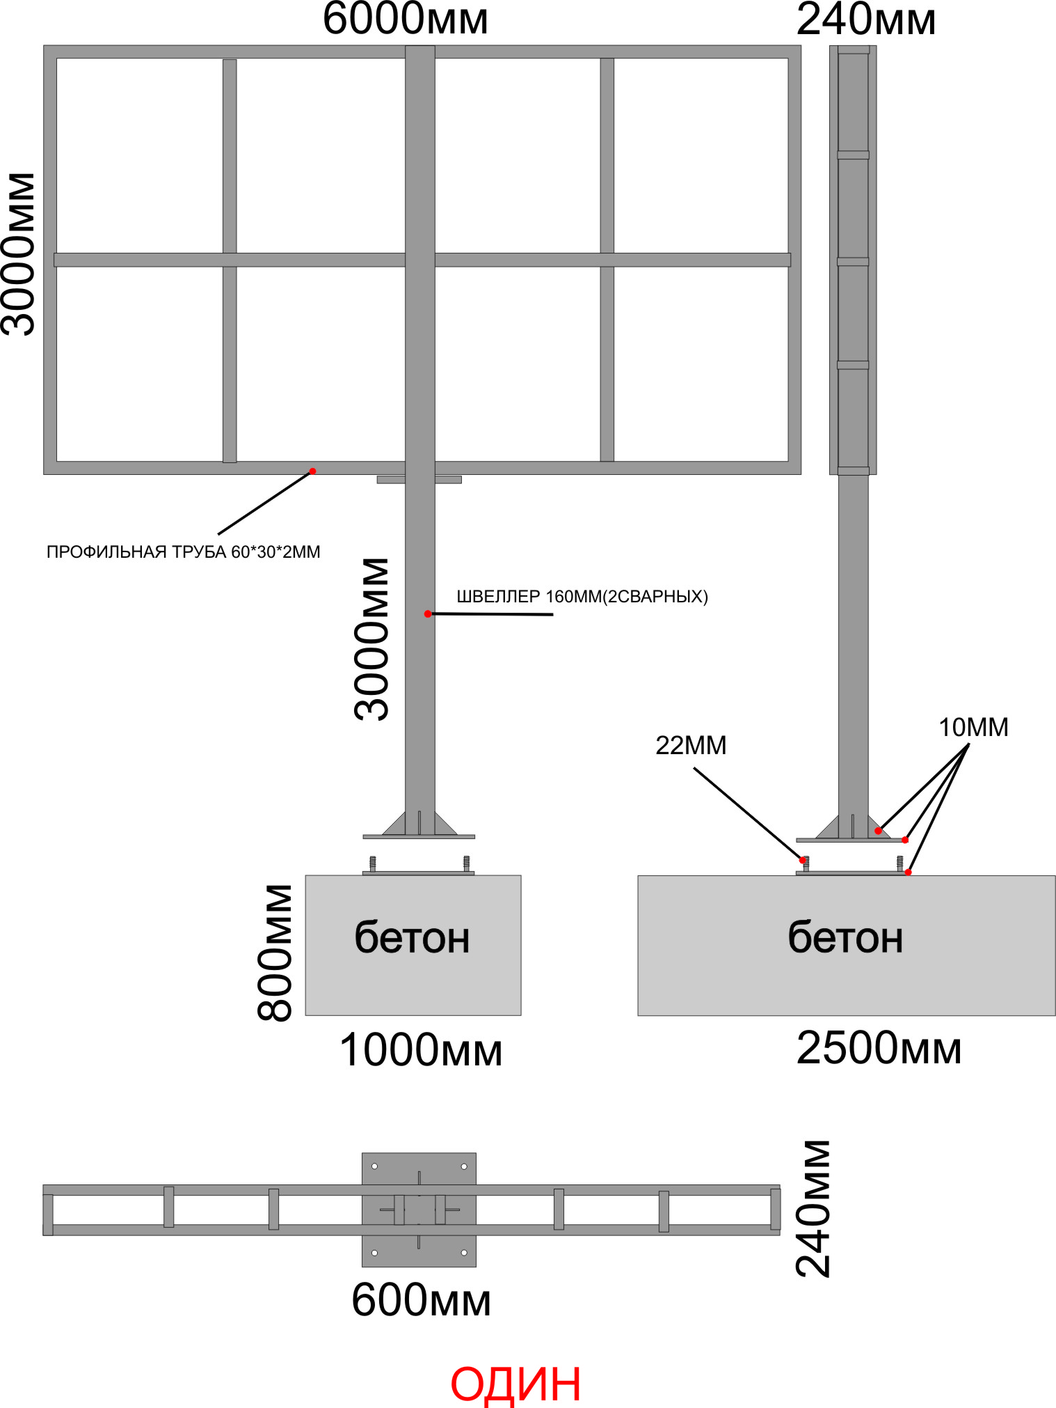
154 200 руб. (с монтажом и покраской, но без обшивки влагостойкой фанерой)
Вариант № 2
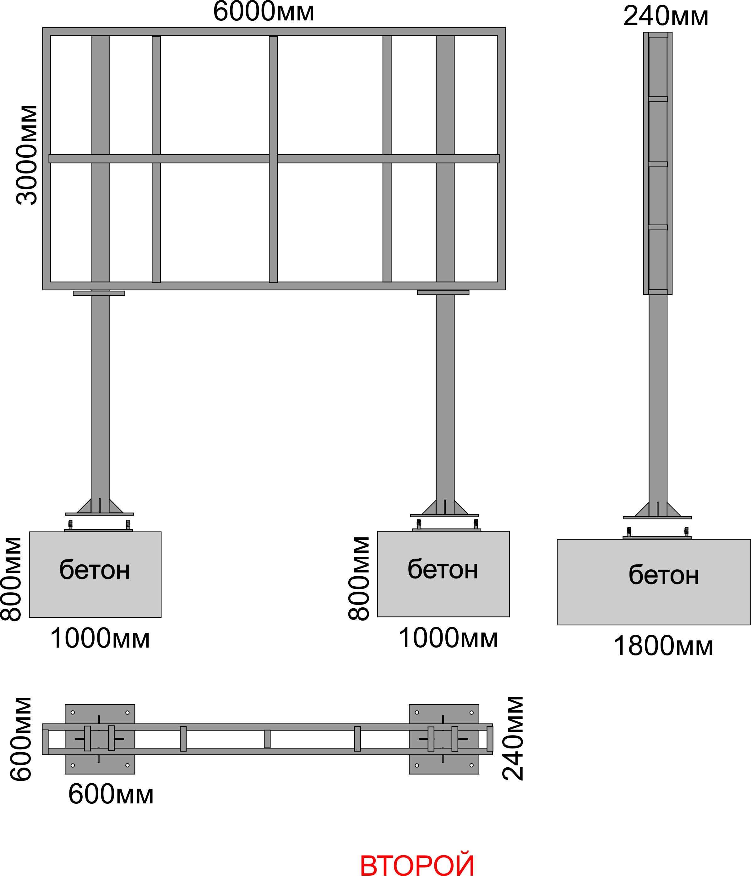
213 300 руб. (с монтажом и покраской, но без обшивки влагостойкой фанерой).

Дополнительные услуги:
Наименование | Цена
Монтаж | Включено в стоимость (в пределах города)
Доставка по городу (включая погрузку и разгрузку) | Включено в стоимость
Доставка за городом | 60 руб./км. (щит)
Покраска грунт-эмалью по ржавчине Belcolor | Включено в стоимость
Срочное изготовление | Дополнительно от 10 до 30 % к общей стоимости
Изготовление изделия по эскизам заказчика нестандартных размеров | Дополнительно от 10 до 50 % к общей стоимости.
Обшивка щита влагостойкой фанерой 6 мм. | 800 руб./кв.м.
Монтаж освещения: МГЛ 70 ВТ (4 шт.). | 30 000 руб.

При заказе свыше 100 000 рублей - скидка 3 %
При заказе свыше 300 000 рублей - скидка 5 %
При заказе свыше 500 000 рублей - скидка 7 %
При заказе свыше 1 000 000 рублей - скидка 10 %

ВНИМАНИЕ! Цены, указанные в прайс-листе являются ориентировочными! Точную стоимость может озвучить менеджер только после выезда на объект, так как цена зависит от сложности работ, отдаленности объекта, условий для монтажа и многих других факторов.
Стоимость дополнительной гарантии:
каждый дополнительный 1 год гарантии - от 10 до 20 % от общей стоимости

Дополнительная гарантия подразумевает под собой использование более качественных и дорогих материалов, а также исполнение работ (если они проводятся) на более высоком уровне.

